Медаль «За боевые заслуги»

Приказ подразделения
№: 53/н от: 29.09.1945
Издан: ВС 2 А, 2 Дальневосточного фронта
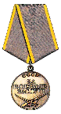

Фамилия, имя и отчество Брайцара Василий Трофимович
Дата рождения 1920
Место призыва Орловский РВК, Ростовская обл., Орловский р-н
Воинская часть 204 орвб, 2 А, 2 ДВФ (204 орвб, 2 А, 2 ДВФ, 2 КА )
Дата поступления на службу 1940
Кто наградил 2 КА (204 орвб, 2 А, 2 ДВФ, 2 КА )
Наименование награды Медаль «За боевые заслуги»
Номер фонда ист. информации 33
Номер описи ист. информации 687572
Номер дела ист. информации 2650
Номер записи 39695051
Архив ЦАМО

Орден Отечественной войны II степени

Указ от: 06.04.1985
Издан: Президиум ВС СССР
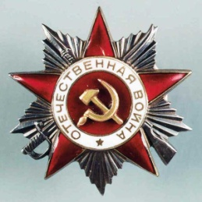
Фамилия, имя и отчество Брайцара Василий Трофимович
Дата рождения 1920
Место рождения Ростовская обл., Орловский р-н, с. Майорка
Наименование награды Орден Отечественной войны II степени
Архив ЦАМО
Картотека Юбилейная картотека награждений
Расположение документа шкаф 4, ящик 18
Номер документа 79
Дата документа 06.04.1985
Автор документа Министр обороны СССР

